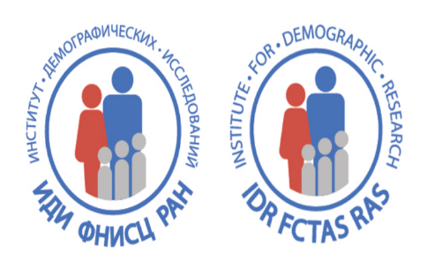

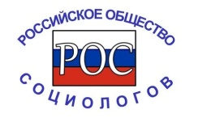



Министерство науки и высшего образования Российской Федерации

Ивановский государственный университет

Федеральный научно-исследовательский социологический центр

Институт демографических исследований

Российское общество социологов (РОС)

Российская ассоциация исследователей женской истории

Научный журнал «Женщина в российском обществе»

Уважаемые коллеги!
12–13 мая 2023 года в Ивановской области на базе Ивановского государственного университета (г. Иваново) и культурного центра «Левитан – холл» (г. Плес) состоится международная научная конференция «Женщины России: осмысливая прошлое и созидая настоящее (в русле направлений Национальной стратегии действий в интересах женщин на 2023-2030 годы)».
Конференция состоится 12 мая на базе Ивановского государственного университета в очно-заочном формате. Цель конференции – обсуждение исторического опыта и современного состояния социального статуса женщин в российском обществе и перспективных направлений его повышения по следующим направлениям:
- государственная политика в интересах женщин XX–XXI вв.;
- участие женщин в общественно-политической жизни и государственном управлении во второй половине XX – начале XXI в.;
- профессиональное образование и профессиональная деятельность женщин вчера и сегодня;
- женщины в российской науке XX–XXI вв.;
- динамика изменений статуса женщин в российских семьях во второй половине XX – начале XXI в;
- стереотипные представления о социальных ролях мужчин и женщин;
- качество жизни, здоровье, социальное благополучие женщин в XXI в.

13 мая планируется проведение круглого стола «Перспективные технологии достижения целей и задач, содержащихся в Национальной стратегии действий в интересах женщин на 2023–2030 годы».
Место проведения круглого стола – Левитан-холл (г. Плес).

Материалы конференции будут изданы в печатном сборнике и размещены в электронной базе РИНЦ. Проблемам, обсуждаемым на конференции, планируется посвятить спецвыпуск российского научного журнала «Женщина в российском обществе» в 2023 году. Организационный взнос на печать материалов конференции и научных статей не предусмотрен.
Заявки на участие в конференции и статьи принимаются до 12 апреля 2023 года включительно по адресам Оргкомитета:
bird95@bk.ru – Алла Юрьевна Хасбулатова-Нечаева
polina-agafonova-00@mail.ru – Полина Вячеславовна Агафонова
тел.: +7 980 736 7670

Состав Оргкомитета конференции (Приложение 1)
Заявка на участие (Приложение 2)
Требования к оформлению тезисов (Приложение 2)

Приложение 1
Оргкомитет конференции

Хасбулатова Ольга Анатольевна – заместитель Председателя Правительства Ивановской области, руководитель Аппарата Правительства Ивановской области, доктор исторических наук, профессор Ивановского государственного университета, главный редактор российского научного журнала «Женщина в российском обществе».
Ростовская Тамара Керимовна – заместитель директора ИДИ ФНИСЦ РАН, доктор социологических наук, профессор.
Смирнова Инна Николаевна – проректор по исследовательской и проектной деятельности Ивановского государственного университета, кандидат социологических наук, доцент.
Пушкарева Наталья Львовна – главный научный сотрудник Института этнологии и антропологии им. Миклухо-Маклая РАН, доктор исторических наук, профессор, заместитель главного редактора российского научного журнала «Женщина в российском обществе».
Белова Татьяна Павловна – вице-президент Российского общества социологов, кандидат философских наук, доцент Ивановского государственного университета.
Рычихина Наталья Сергеевна – кандидат экономических наук, доцент Ивановского государственного университета.

Приложение 2

ЗАЯВКА
НА УЧАСТИЕ В МЕЖДУНАРОДНОЙ НАУЧНОЙ КОНФЕРЕНЦИИ «ЖЕНЩИНЫ РОССИИ: ОСМЫСЛИВАЯ ПРОШЛОЕ И СОЗИДАЯ НАСТОЯЩЕЕ (В РУСЛЕ НАПРАВЛЕНИЙ НАЦИОНАЛЬНОЙ СТРАТЕГИИ ДЕЙСТВИЙ В ИНТЕРЕСАХ ЖЕНЩИН НА 2023-2030 ГОДЫ)»

Фамилия, имя, отчество
Ученая степень, звание
Место проживания
Место работы, должность
E-mail
Телефоны
Тема выступления

Приложение 3

Требования к оформлению тезисов: MS Word, формат страницы А4, кегль 14, шрифт Times New Roman, все поля – 2,0 cм, интервал 1,5 cм. Объем публикации 5-7 страниц. Материалы, превышающие указанный объем, будут сокращены по усмотрению членов редколлегии.
В тексте ссылки на литературные источники приводятся в квадратных скобках (например: [1], [1–5; 9]). Они расставляются в порядке их упоминания в тексте.
В тексте статьи не используются «полужирный» шрифт и подчеркивания, допускается курсив.
Название статьи (полужирным шрифтом), инициалы, фамилия (полужирным шрифтом), название вуза, организации (полужирным шрифтом), аннотация текста и ключевые слова на русском и английском языках.
Аннотация содержания тезисов не более 50 слов; отделяется пустыми строками; выравнивание – по ширине; одинарный интервал; здесь и в тексте автоматический отступ («красная строка») – 1.25 см.
Ключевые слова: слова и словосочетания – не более 10.

